«Диагностика стартовых возможностей первоклассников»

Пояснительная записка
Цель: диагностика готовности первоклассников к овладению грамотой и математикой; проверка общего развития и кругозора.
Начальная школа ставит перед ребенком очень сложную задачу – овладение письменной речью, возникающей на базе устной речи и представляющей собой более высокий этап речевого развития. Письменная речь в отличие от устной формируется только в условиях целенаправленного обучения, т. е. механизмы письменной речи начинают складываться в период обучения грамоте и совершенствуются в ходе дальнейшего обучения. Письмо и чтение служат базовыми навыками, т. е. навыками, на которых практически строится все дальнейшее обучение, а значит, ребенок, не освоивший эти навыки вовремя и качественно, непременно будет отставать в учебе, и не только по предмету «Русский язык». От того, насколько ученик овладеет чтением и письмом, зависит успешность его дальнейшего обучения в школе, так как именно нарушения чтения и письма обычно становятся главными причинами неуспеваемости младших школьников.
Успешное овладение чтением и письмом невозможно без сравнительно высокого уровня устной речи, развития слухоречевой памяти, сформированности предпосылок к овладению звуковым анализом, развития ряда неречевых функций (зрительного и пространственного восприятия, зрительно-моторной координации, общей и мелкой моторики), наглядно-образного мышления, начал логического мышления, а также определенного уровня общего (деятельностного, личностного) развития ребенка.
Для успешного овладения программой по математике необходим достаточно высокий уровень развития зрительного и пространственного восприятия, наглядно образного мышления, основ логического мышления (в том числе операции классификации, нахождения признака, по которому произведена классификация), зрительно-моторных координаций, определенный уровень дочисловых представлений.
Можно выделить четыре основные группы показателей готовности к успешному овладению языковой и математической грамотой:
а) соответствующий возрастной норме уровень общего развития;
б) достаточная степень развития ряда неречевых функций;
в) соответствующий возрасту уровень развития устной речи;
г) наличие у ребенка интуитивных дочисловых представлений.

Инструкция по проведению мониторинга
1. Организация педагогической диагностики
Предлагаемые практические рекомендации для выяснения учителем готовности детей к школе предполагают два взаимосвязанных этапа.
Первый этап – групповое обследование, в ходе которого дети работают на предложенных им диагностических бланках.
По результатам первого этапа учитель заполняет файл (таблица) по своему классу.
Второй этап – индивидуальное обследование детей, которые показали низкие результаты. На основе результатов второго этапа учитель совместно со специалистами службы сопровождения разрабатывает программу индивидуальной работы с обучающимися.
Первый этап
Правила проведения обследования
1. Если Вы работаете без ассистента, число детей в группе не должно превышать 10–12 человек.
2. Заранее разложите на каждой парте необходимые для обследования детей анкетные листы.
3. Предложите детям сесть за парты по одному, обратите особое внимание на тех, кто плохо видит или слышит.
4. Приготовьте каждому ребенку набор карандашей: красный, синий, зеленый,желтый и простой.
5. Перед каждым заданием делайте необходимые объяснения в точном соответствии с инструкцией. Никаких слов «от себя», кроме текста задания, изложенного в инструкции, добавлять не нужно, так как это может нарушить равенство условий, возможность сопоставления результатов проводимых обследований.
6. Задание читайте громко, в ровном и спокойном темпе.
Можно повторять текст задания, если в этом возникает необходимость, но не отклоняйтесь от текста.
7. Работу начните кратким объяснением: «Дети, приготовьте листы, карандаши. Я буду вам читать задания по порядку. Если кто-нибудь не успел выполнить задание, а я приступила к чтению другого, не расстраивайтесь, спокойно приступайте к работе над новым заданием. Будьте внимательны. Слушайте 1-е задание».
8. Переходите к чтению следующего задания только тогда, когда убедитесь, что большинство детей (более 75 %) закончили выполнение предыдущего.
9. На выполнение каждого задания отводится в среднем не более 3 минут. При переходе к чтению следующего задания предупредите об этом словами: «Слушайте следующее задание».
10. Общая продолжительность группового обследования не должна превышать 15–20 минут.
11. Поддерживайте во время работы доверительную, доброжелательную атмосферу, не высказывайте своего недовольства неправильными действиями детей, не указывайте на ошибки, не выносите оценочных суждений, чаще говорите слова «очень хорошо», «вы молодцы», «я вижу, у вас все замечательно получается».
12. Диагностические исследования надо разделить на несколько этапов и проводить их в течение 5-6 дней, выдавая учащимся 4-6 заданий за один раз.
13. Для организации полноценной работы следует дублировать задания на доске, чтобы учащиеся могли легко ориентироваться на бланке для работы.

Содержание инструкций, заданий, предлагаемых для групповой работы, и их оценка
Задание 1.
Цель: выявить умение складывать и вычитать соответственно правильному пониманию текста задачи.
Текст задания:
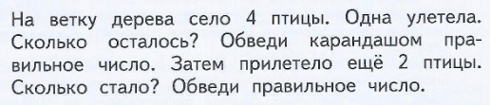
Оценка выполнения задания:
0 баллов - обе задачи не решены или решены неверно.
1 балл - выполнена верно только одна задача, не пытался выполнить вторую задачу.
2 балла - одна задача решена верно, есть попытка решить вторую задачу.
3 балла - выполнены верно обе задачи.
Задание 2.
Цель: Выявить умение считать в пределах 10 и уметь определять конечное множество предметов по числу.
Текст задания:
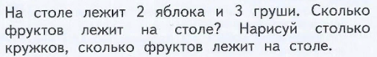
Оценка выполнения задания:
0 баллов - задача не решена или решена неверно.
1 балл - задача решена, но решение не передано через множество предметов.
2 балла - задача решена, но множество кружков неверное.
3 балла - задание выполнено верно.
Задание 3.
Цель: Выявить умение записывать числа, которые обозначают множество предметов.
Текст задания:
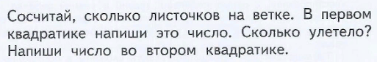
Оценка выполнения задания:
0 баллов - оба числа не записаны.
1 балл - одно число записано верно, второе - не записано.
2 балла - одно число записано верно, второе - неверно.
3 балла - оба числа записаны верно.
Задание 4.
Цель: Проверить умение описывать положение предмета в последовательности с помощью порядковых числительных в пределах 5.
Текст задания:
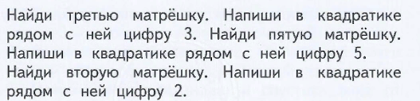
Оценка выполнения задания:
0 баллов - допустил 3 ошибки
1 балл - допустил 2 ошибки
2 балла - допустил 1 ошибку
3 балла - не допустил ошибок
Задание 5.
Цель: выявить умение оценивать “на глаз” и сравнивать группы предметов.
Текст задания:
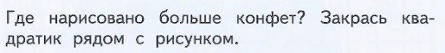
Оценка выполнения задания:
0 баллов - задание не выполнено или выполнено не верно.
1 балл - не допустил ошибок.
Задание 6.
Цель: выявить умение вести счёт в прямом порядке от 1 до 10.
Текст задания: закрасьте 7 кружков.
Оценка выполнения задания:
0 баллов - задание не выполнено или выполнено не верно.
1 балл - ошибся в количестве кружков на 2.
2 балла - ошибся в количестве кружков на 1.
3 балла - не допустил ошибок.
Задание 7.
Цель: выявить умение узнавать цифры в непосредственном окружении.
Текст задания: Обведите карандашом на часах цифру 5, цифру 4, цифру 6.
Оценка выполнения задания:
0 баллов - задание не выполнено или выполнено неверно.
1 балл - допустил 2 ошибки.
2 балла - допустил 1 ошибку.
3 балла - не допустил ошибок.
Задание 8.
Цель: умение записывать цифрой, число пересчитанных предметов.
Текст задания:
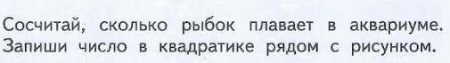
Оценка выполнения задания:
0 баллов - задание не выполнено или выполнено неверно.
1 балл - ошибся в количестве рыбок на 2.
2 балла - ошибся в количестве рыбок на 1.
3 балла - не допустил ошибок.
Задание 9.
Цель: выявить умение устанавливать и моделировать числовое соответствие в пределах 5-10, рисуя заданное количество предметов.
Текст задания:
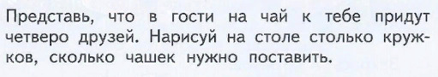
Оценка выполнения задания:
0 баллов - задание не выполнено или выполнено неверно.
1 балл - не допустил ошибок.
Задание 10.
Цель: выявить умение ориентироваться на плоскости (влево, вправо, вверх, вниз). Проверяется также умение пересчитывать клеточки.
Текст задания:
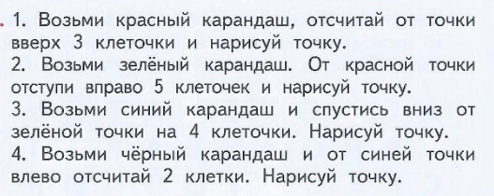
Оценка выполнения задания:
0 баллов - задание не выполнено или выполнено неверно.
1 балл - выполнен 1 пункт задания.
2 балла - выполнено 2-3 пункта задания.
3 балла - выполнено всё задание.
Задание 11.
Цель: выявить умение понимать термины “внутри”, “вне” и узнавать геометрические фигуры.
Текст задания:
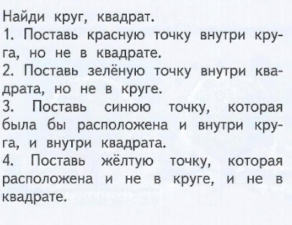
Оценка выполнения задания:
0 баллов - задание не выполнено или выполнено неверно.
1 балл - выполнен 1 пункт задания.
2 балла - выполнено 2-3 пункта задания.
3 балла - выполнено всё задание.
Задание 12.
Цель: выявить умение сравнивать множества по числу элементов (вне зависимости от навыка счета).
Текст задания: «Найдите у себя на листках рисунок, на котором изображены круги и треугольники (указывается рисунок к заданию 4). Чего больше: кругов или треугольников? Если больше кругов, то нарисуйте рядом еще один круг. Если больше треугольников, то нарисуйте еще один треугольник».
Оценка выполнения задания:
0 баллов — сравнение проведено неверно (нарисован один треугольник).
1 балл—сравнение проведено верно (нарисован один круг).
Задание 13.
Цель: выявить умение классифицировать и обобщать предметы, проверка общей осведомленности.
Текст задания: обведи только овощи.
Оценка выполнения задания:
0 баллов - задание не выполнено или выполнено неверно.
1 балл - обвёл дополнительно 1 фрукт.
2 балла - не обвёл 1 овощ.
3 балла - выполнено всё задание.
Задание 14.
Цель: выявить умение наблюдать, делать простые логические выводы.
Текст: Рассмотри картинки, зачеркни неправильную.
Оценка выполнения задания:
0 баллов - задание не выполнено или выполнено неверно.
1 балл - выполнено верно.
Задание 15.
Цель: выявить умение различать живую и неживую природу, общую осведомленность ребёнка.
Текст задания: Раскрась всё, что относится к живой природе.
Оценка выполнения задания:
0 баллов - задание не выполнено или выполнено неверно.
1 балл - есть 1 ошибка в раскрашивании.
2 балла - не раскрасил 1 предмет живой природы.
3 балла - выполнено всё задание.
Задание 16.
Цель: выявить умение устанавливать последовательность событий и понимать смысл, заключенный в серии картинок.
Текст задания:
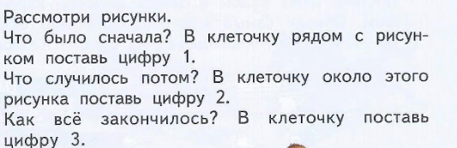
Оценка выполнения задания:
0 баллов - задание не выполнено или выполнено неверно.
1 балл - допустил 1 ошибку.
2 балла - обозначил цифрами не все части рассказа.
3 балла - выполнено всё задание.
Задание 17.
Цель: выявить степень овладения звуковым анализом на уровне определения количества звуков в слове.
Текст задания: «Вы видите три клеточки («домик») и рядом с ним картинки. Каждая клеточка – звук в слове. Назовите тихонько все картинки и подумайте, в каком слове три звука. Эту картинку соедините стрелкой с «домиком».
Оценка выполнения:
0 баллов — непринятие задачи, полное отсутствие соответствия количества звуков в слове и количества «окошек».
2 балла — наличие ошибок в один звук.
3 балла — правильное выполнение задания.
Задание 18.
Цель: выявить умение сравнивать предметы по величине.
Текст задания:
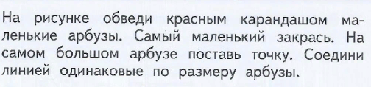
Оценка выполнения задания:
0 баллов - задание не выполнено или выполнено неверно.
1 балл - допустил 2 ошибки.
2 балла - допустил 1 ошибку.
3 балла - выполнено всё задание.
Задание 19.
Цель: выявить умение сравнивать и группировать предметы по ряду признаков.
Текст задания:
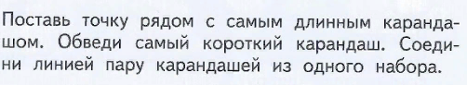
Оценка выполнения задания:
0 баллов - задание не выполнено или выполнено неверно.
1 балл - допустил 2 ошибки.
2 балла - допустил 1 ошибку.
3 балла - выполнено всё задание.

Задание 20.
Цель: выявить умение опознавать геометрические фигуры среди множества других.
Текст задания:
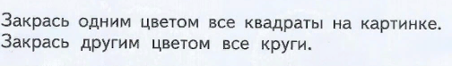
Оценка выполнения задания:
0 баллов - задание не выполнено или выполнено неверно.
1 балл - допустил 3 ошибки.
2 балла - допустил 1 - 2 ошибку.
3 балла - выполнено всё задание.
Задание 21.
Цель: выявить умение сравнивать и группировать предметы по заданному ряду признаков.
Текст задания: Проведи линии от каждого животного к месту, где он живёт.
Оценка выполнения задания:
0 баллов - задание не выполнено или выполнено неверно.
1 балл - допустил 2 ошибки.
2 балла - допустил 1 ошибку.
3 балла - выполнено всё задание.
Задание 22.
Цель: выявить умение устанавливать связь между формой предмета и его свойствами.
Текст задания: Нарисуй предмет, который не может покатиться. Попробуй подписать его название (если ребенок сам не может написать название, то это за него делает учитель)
Оценка выполнения задания:
0 баллов - задание не выполнено или выполнено неверно.
1 балл - выполнено всё задание.
Задание 23
Цель: выявить умение передавать форму фигуры (вычерчивать равную или подобную фигуру, соблюдая пропорции между элементами фигуры). Кроме того, задание позволяет судить о твердости руки ребенка, умении рисовать углы, не округляя их, и прямолинейные отрезки.
Текст задания: «Посмотрите сюда (указывается рисунок к заданию). Здесь вы будете выполнять задание. Внутри маленькой рамочки вы видите фигуру. Рассмотрите ее на своих листах. Возьмите карандаш. Нарисуйте похожую фигуру в большой рамочке» (учитель обводит указкой большую рамочку).
Оценка выполнения задания:
0 баллов — не схвачена общая форма фигуры, но изображена какая-либо замкнутая линия.
1 балл — существенно изменены пропорции между элементами фигуры; общая форма фигуры схвачена плохо.
2 балла — изображена подобная или равная фигура, пропорции слегка изменены, но не все углы прямые, не везде соблюдается параллельность линий. Этот же балл ставится, если общая форма фигуры схвачена хорошо, но пропорции между элементами фигуры существенно изменены, однако все углы прямые и параллельность соблюдена.
3 балла — изображена подобная или равная фигура, пропорции между элементами фигуры в основном сохранены.
В случае, если фигура изображена «нетвердой» рукой, в дополнение к баллу ставится знак «минус».
Задание 24.
Цель: проверить состояние фонематического слуха, фонематического восприятия в процессе отбора картинок с заданным звуком в их названиях.
Текст задания: «Посмотрите на эти картинки, видите, под ними есть небольшие кружочки. Вам нужно самостоятельно назвать каждую картинку и, если в названии картинки есть звук [с], заштриховать кружок под ней.
Первая картинка «солнце», в слове «солнце» есть звук [с], значит, нужно заштриховать кружок. А теперь приступайте к самостоятельному выполнению задания».
Оценка выполнения:
0 баллов — отсутствие дифференциации звуков [с]–[з], [с]–[ц], [с]–[ш] или полное непринятие задания.
1 балл — наличие ошибок (отсутствует дифференциация звуков [с]–[з]).
2 балла — выделен звук только из позиции начала слова, ошибочного выделения других звуков нет.
3 балла — правильное выполнение задания.

Итого в результате выполнения всех диагностических заданий ученик может набрать максимальное количество баллов - 62 балла/100%. Это высокий уровень подготовки к школе.
Если ученик набрал от 31 балла до 43 баллов, это может говорить о том, что он имеет базовый уровень подготовки к школе.
Если ученик набирает ниже 31 балла < 50%, это может говорить о том, что подготовка ребенка к школе недостаточна, и с ним следует проводить коррекционные мероприятия.

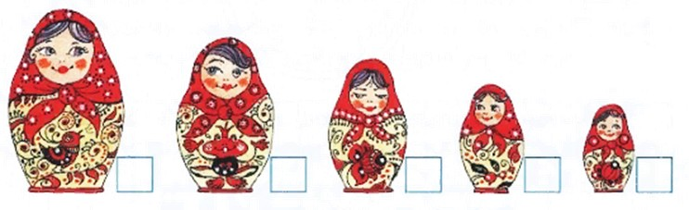
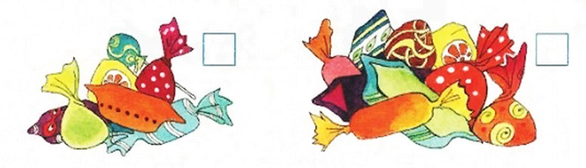
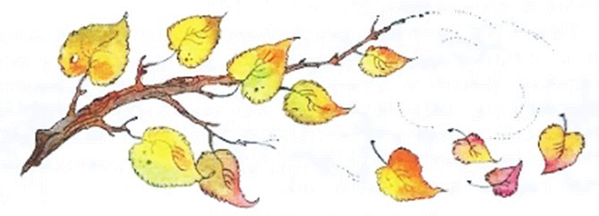
1 класс
Стартовая диагностика

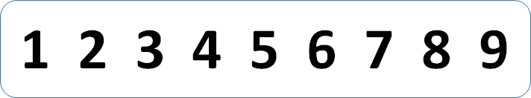
Ф.И. ученика , класс

